Министерство образования и науки РФ
Муниципальное казённое общеобразовательное учреждение
средняя общеобразовательная школа
с.Бисерово Афанасьевского района Кировской области

УТВЕРЖДАЮ:  Директор МКОУ СОШ с.Бисерово  Афанасьевского района Кировской области  __________Т.С. Скачкова  Приказ № ___«_____»_______2013г. | ПРЕДСЕДАТЕЛЬ экспертного совета  Ибраева О.А._____________________  Дата_____________________________  Протокол №_____
Рабочая программа
по внеурочной деятельности
кружок «Конструирование»
(первый год обучения)
на 2013 – 2014 учебный год

Автор-составитель:
Носкова Светлана Афанасьевна,
учитель математики

Бисерово 2013

Объяснительная записка.
Начальное техническое моделирование и конструирование имеет большое значение в обучении детей, так как расширяет знания учащихся об окружающем мире, прививает любовь к труду, развивает мелкую моторику. В процессе начального технического моделирования дети создают различные по сложности конструкции, развивая тем самым свои технические способности. К примеру, моделирование многогранников учит их применять свои рационализаторские способности и развивает пространственное мышление. Для школьника это очень важно.
Начальному техническому моделированию рекомендуется обучать детей в возрасте 7-10 лет. Ученики 1-3 классов воспринимают новую информацию особенно хорошо, поэтому нужно постараться дать им технические знания начального уровня в полном объёме. Чем раньше они познакомятся с навыками конструирования и моделированием многогранников, тем проще им будет ориентироваться в окружающем мире, тем лучших успехов они будут достигать в учёбе.
Не обязательно начинать с моделирования многогранников. Знакомство с конструированием можно начать со сборки более простых геометрических фигур. Использовать для этого, кстати, можно конструктор ТИКО, Лего –конструктор, Металлический конструктор...
Конструирование – это вид моделирующей творческо-продуктивной деятельности. С его помощью трудные учебные задачи можно решить посредством увлекательной созидательной игры, в которой не будет проигравших, так как каждый ребёнок и педагог могут с ней справиться.
Созданные постройки из конструктора дети используют в сюжетно-ролевых играх. Для развития полноценного конструктивного творчества необходимо, чтобы ребёнок имел предварительный замысел и мог его реализовывать, умел моделировать. Замысел, реализуемый в постройках дети черпают из окружающего мира. Поэтому чем ярче, целостнее, эмоциональнее будут их впечатления об окружающем мире, тем интереснее и разнообразнее станут их постройки.
Одно из проявлений творческой способности - умение комбинировать знакомые элементы по-новому. Работа с элементами конструктора стимулирует и развивает потенциальные творческие способности каждого ребёнка, учит его созидать и разрушать, что тоже очень важно. Разрушать не агрессивно, не бездумно, а для обеспечения созидания нового.
Созданные постройки из конструктора можно использовать в играх-театрализациях, которые очень нравятся детям: они создают условия для развития речи, творчества и благоприятно влияют на эмоциональную сферу.
Еще одно важное направление применения Лего- использование его в диагностике. Такой метод, как наблюдение за спонтанной и коллективной спонтанной игрой, индивидуальными играми дает много важной информации педагогу о проблемах, которые возникают во время игры.
Свободная конструктивно-игровая деятельность детей позволяет не только быстрее установить контакт между педагогом, детьми и родителями, но и полнее раскрыть некоторые особенности ребёнка , с точки зрения сформированности эмоционально-волевой и двигательной сфер, выявить речевые возможности ребёнка, установить уровень его коммуникативности.
Цель данной программы: создание условий для интеллектуального развития ребенка через формирование пространственного и логического мышления.
Для достижения данной цели решаются следующие задачи:
- ознакомление учащихся с различными видами конструкторов, головоломками и объемными телами;
- формирование навыков конструирования по образцу, по схеме и по собственному замыслу;
- развитие мотивационной сферы учащихся – интереса к исследовательской деятельности и моделированию;
- овладение навыками пространственного ориентирования;
- вовлечение учащихся в активную творческую деятельность;
- развитие воображения, умения фантазировать.
Сроки реализации программы - 1 раз в неделю, 34 занятия в год.
Возраст детей, участвующих в реализации программы, 7 - 9 лет.
В процессе конструктивно-игровой деятельности педагог может использовать разнообразные формы:
- задания дает педагог, выполняют дети,
- задание формулируется ребенком и выполняется детьми и педагогом,
- задания дают дети друг другу.
Ведущей формой организации занятий является групповая. Наряду с групповой формой работы, во время занятий осуществляется индивидуальный и дифференцированный подход к детям.
Для успешного проведения игр необходимо соблюдение следующих условий:
- оптимальное количество участников коллективной игры 6-8 человек;
- детям должно хватать элементов конструктора ;
- учитывая особенности группы в целом и каждого ребенка в отдельности, необходимо продумать, где детям будет удобнее играть. Доступ к конструктору должен быть свободным, чтобы дети могли легко передвигаться и выбирать нужные им детали;
- при проведении игр педагогу не следует ограничивать ребенка предварительным замыслом. Дети создают только то, что хотят и могут, как представляют в данный период объекты окружающего мира;
- обязательны стимулирование положительных эмоций и похвала во время игры;
- постройки лучше на некоторое время сохранять, потому что детям жалко уничтожать результаты своего труда.
Наблюдая за игрой детей в новый, красивый конструктор , педагог может сделать выводы об эмоциональности детей, способности включаться в деятельность, об уровне развития навыков сотрудничества и общения, о конфликтности, о сформированности конструктивно-игровых действий. В свободной обстановке дети быстрее входят в контакт с педагогом. Через игру четко проявляются характерные особенности детей. Раскрываются психологические проблемы, поведенческие особенности, переживания ребенка на самом первом этапе знакомства с ним.

Личностные, метапредметные и предметные результаты освоения курса
Личностными результатами изучения курса «Конструирование» является
формирование следующих умений:
- оценивать жизненные ситуации (поступки, явления, события) с точки зрения собственных
ощущений (явления, события), в предложенных ситуациях отмечать конкретные поступки,
- которые можно оценить как хорошие или плохие;
- называть и объяснять свои чувства и ощущения, объяснять своё отношение к поступкам с
- позиции общечеловеческих нравственных ценностей;
- самостоятельно и творчески реализовывать собственные замыслы
Метапредметными результатами изучения курса «Конструирование» является
формирование следующих универсальных учебных действий (УУД):
Познавательные УУД:
- определять, различать и называть детали конструктора,
- конструировать по условиям, заданным взрослым, по образцу, по чертежу, по заданной схеме
и самостоятельно строить схему.
- ориентироваться в своей системе знаний: отличать новое от уже известного.
перерабатывать полученную информацию: делать выводы в результате совместной работы
всего класса, сравнивать и группировать предметы и их образы;
Регулятивные УУД:
- уметь работать по предложенным инструкциям.
- умение излагать мысли в четкой логической последовательности, отстаивать свою точку
зрения, анализировать ситуацию и самостоятельно находить ответы на вопросы путем
логических рассуждений.
- определять и формулировать цель деятельности на занятии с помощью учителя;
Коммуникативные УУД:
- уметь работать в паре и в коллективе; уметь рассказывать о постройке.
- уметь работать над проектом в команде, эффективно распределять обязанности.
Формы подведения итогов реализации дополнительной образовательной программы
Организация выставки лучших работ. Представлений собственных моделей

УЧАЩИЕСЯ ДОЛЖНЫ ЗНАТЬ
- правила безопасной работы;
- основные компоненты конструкторов;
- конструктивные особенности различных моделей, сооружений и механизмов;
- виды подвижных и неподвижных соединений в конструкторе;
- самостоятельно решать технические задачи в процессе конструирования роботов (планирование предстоящих действий, самоконтроль, применять полученные знания;
- приемы и опыт конструирования с использованием специальных элементов, и других объектов и т.д.);
- создавать модели при помощи специальных элементов по разработанной схеме, по собственному замыслу;
УЧАЩИЕСЯ ДОЛЖНЫ УМЕТЬ
- работать с литературой, с журналами, с каталогами;
- самостоятельно решать технические задачи в процессе конструирования роботов (планирование предстоящих действий, самоконтроль, применять полученные знания, приемы и опыт конструирования с использованием специальных элементов и т.д.);
Ожидаемые результаты
Развить познавательные умения и навыки учащихся;
Уметь ориентироваться в информационном пространстве;
Уметь самостоятельно конструировать свои знания;
Уметь критически мыслить.
Участие в конкурсах по конструированию
Тематическое планирование (1 год обучения, 34 часа)

№ | Название темы | Краткое описание темы занятия
Тема «Плоскостное конструирование» (9 ч)
1 | Инструктаж по ТБ. Введение. Знакомство с различными видами конструкторов ( ТИКО, Лего, металл-ий..). | Изучение комплектации. Знакомство с деталями.
2 | Конструирование многоугольников
3 | Периметр. | Понятие «периметр», вычисление периметра многоугольника.  Исследование - конструирование многоугольников различного периметра.
4 | Исследование форм и свойств многоугольников | Исследование № 1: Конструирование различных многоугольников.  Изучите многоугольники, начертите в тетради и заполните таблицу  Вывод: количество сторон и углов у многоугольников одинаковое.  Сконструируйте различные многоугольники. Зарисуйте их, исследуйте и заполните таблицу  1 2  Вывод: если у многоугольника есть внутренние углы, количество сторон и углов будет разное.
  Название фигуры | Количество углов | Количество сторон
  треугольник | 3 | 3
  квадрат | 4 | 4
  ромб | 4 | 4
  прямоугольник | 4 | 4
  пятиугольник | 5 | 5
  шестиугольник | 6 | 6
  восьмиугольник | 8 | 8
  № Название  фигуры | Количество внешних углов | Количество внутренних углов | Количество сторон
  1 Восьмиугольник
  2 Четырехугольник
5 | Тематическое конструирование – «Наш город | Дать сравнительную характеристику городским и сельскохозяйственным постройкам, познакомить учеников с жизнью жителей города.
6 | Выявление закономерностей. Конструирование узоров и орнаментов. | Конструирование узора с чередованием фигур разного размера и формы
7 | Поиск и сравнение трех-, четырех-, пятиугольников.  Сказка «Геометрический лес» - находим в геометрическом лесу заданные фигуры. Конструируем фигуры «дерево», «ель», «пенек», «заяц», «лиса», «еж»….. Понятия «пятиугольник», «четырехугольник», «пятиугольник».
8 | Плоскостное моделирование по теме «Подводный мир». | Изучение и анализ иллюстраций по теме «Подводный мир», список фигур для конструирования.
9 | Танграмм | "Танграм" - это головоломка. Она направлена на развитие логического, пространственного и конструктивного мышления, сообразительности.  В результате этих игровых упражнений и заданий, ребенок научится анализировать простые изображения, выделять в них геометрические фигуры, визуально разбивать целый объект на части и наоборот составлять из элементов заданную модель.
Тема «Плоскость и объем» (25 ч):
10 | Конструирование многогранников: куб, прямоугольный параллелепипед (четырехугольные призмы). | Изучая форму и конструкцию предметов окружающего мира, дети знакомятся с понятиями «пирамида», «призма», «ребро», «грань», «угол», «основание». Кроме того, они получают первоначальные представления о взаимосвязи формы геометрического тела с этими понятиями.  Исследование и конструирование предметов, имеющих форму призмы. Демонстрация треугольной и пятиугольной призм:  Сконструируйте треугольную призму, пятиугольную призму (возможны другие виды:  Исследование: исследуй призмы, начерти и заполни таблицу  - Сравните призмы. Чем они различаются? (количеством вершин, ребер и граней, разные основания).  - Вспомните фигуры, которые мы с вами изучили на прошлых занятиях (куб, прямоугольный параллелепипед). Сравните их с призмами, сделайте вывод: куб и прямоугольный параллелепипед – это призмы, так как них тоже есть два основания.  - Сконструируйте из конструктора другие виды призм.  Фантазия.  Постройка « пирамид» в порядке убывания, развитие ассоциативного мышления, развивать умение делать прочную, устойчивую постройку, развивать умение слушать инструкцию педагога, познакомить с видами и историей пирамид.
  Название фигуры | Кол-во вершин | Кол-во ребер | Грани | Количество граней
  Треугольная призма | 6 | 9 | треугольник  прямоугольник | 2  3
  Пятиугольная призма | 10 | 15 | пятиугольник  прямоугольник | 2  5
11 | Исследование и конструирование предметов, имеющих форму призмы.
12 | Треугольная призма. Четырехугольная пирамида. Треугольная пирамида (тетраэдр).
13 | Треугольная призма. Четырехугольная пирамида. Треугольная пирамида (тетраэдр).
14 | Исследование и конструирование предметов пирамидальной формы.
15 | Конструирование по собственному замыслу. | Развитие фантазии и воображения детей, развитие умения передавать форму объекта средствами конструктора; закрепление навыков скрепления, обучение умению планировать работу.
1617 | Инсценировка русской народной сказки «Три медведя». Конструирование декораций для сказки - предметы кубической формы – «стул», «дом», «будка для собаки», «корзинка», «гриб». | Развитие фантазии и воображения детей, развитие умения передавать форму объекта средствами конструктора, обучение созданию сюжетной композиции.
18 | Диалог «Кукольный городок». Конструирование фигур – «мебель», «дом», «качели», «горки», «посуда». Выставка «Кукольный городок». | Развитие фантазии и воображения детей, развитие умения передавать форму объекта средствами конструктора, обучение созданию сюжетной композиции.
19 | Конструирование фигур – «кремль», «жилые дома», «административные здания», «кафе» и т.д. Выставка «Мой любимый город». | 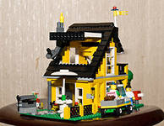
20  21  22 | Конструирование из металлического конструктора по схеме «Автомобиль».
23  24 | Конструирование по развёртке «Автомобиль». | 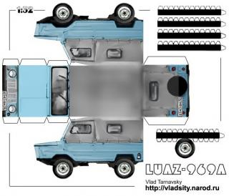  Теория работы с бумагой и картоном. Практическая работа с бумагой и картоном: изготовление объёмных моделей без двигателя по заданным шаблонам.  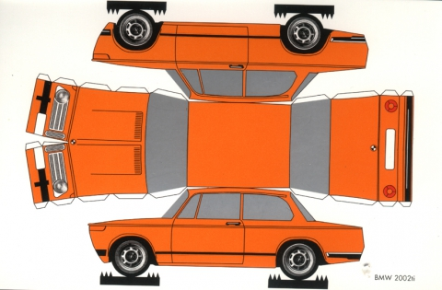
25  26 | Машина из бумаги с элементами конструктора | 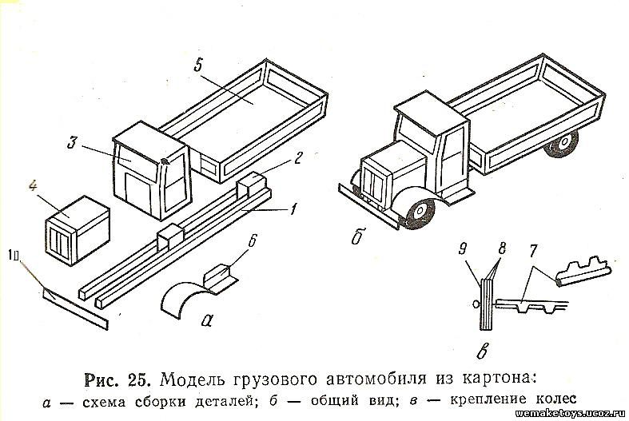
27  28  29 | Тематическое конструирование «Техника». | 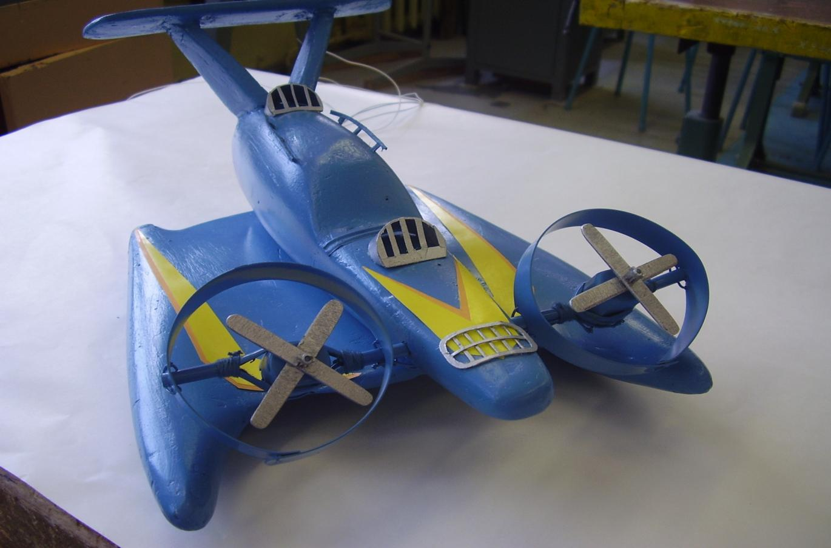  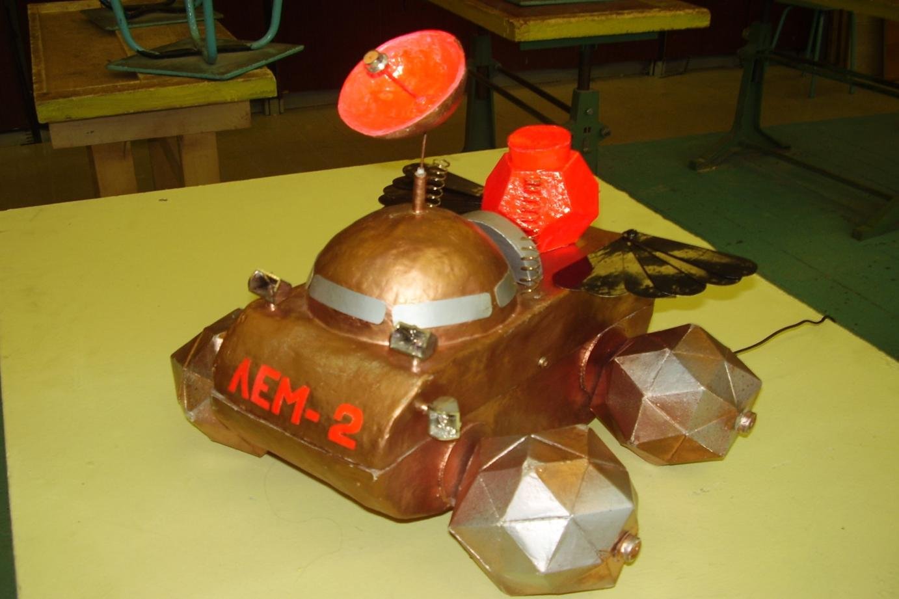  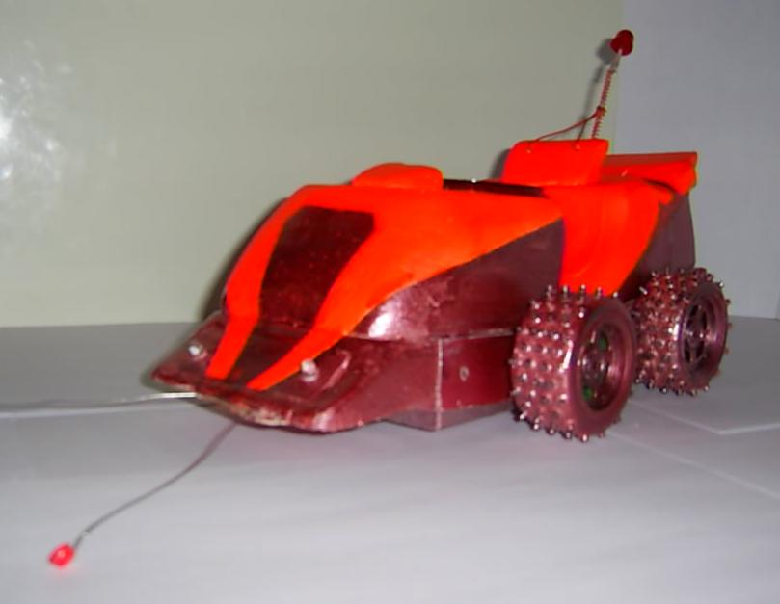 | 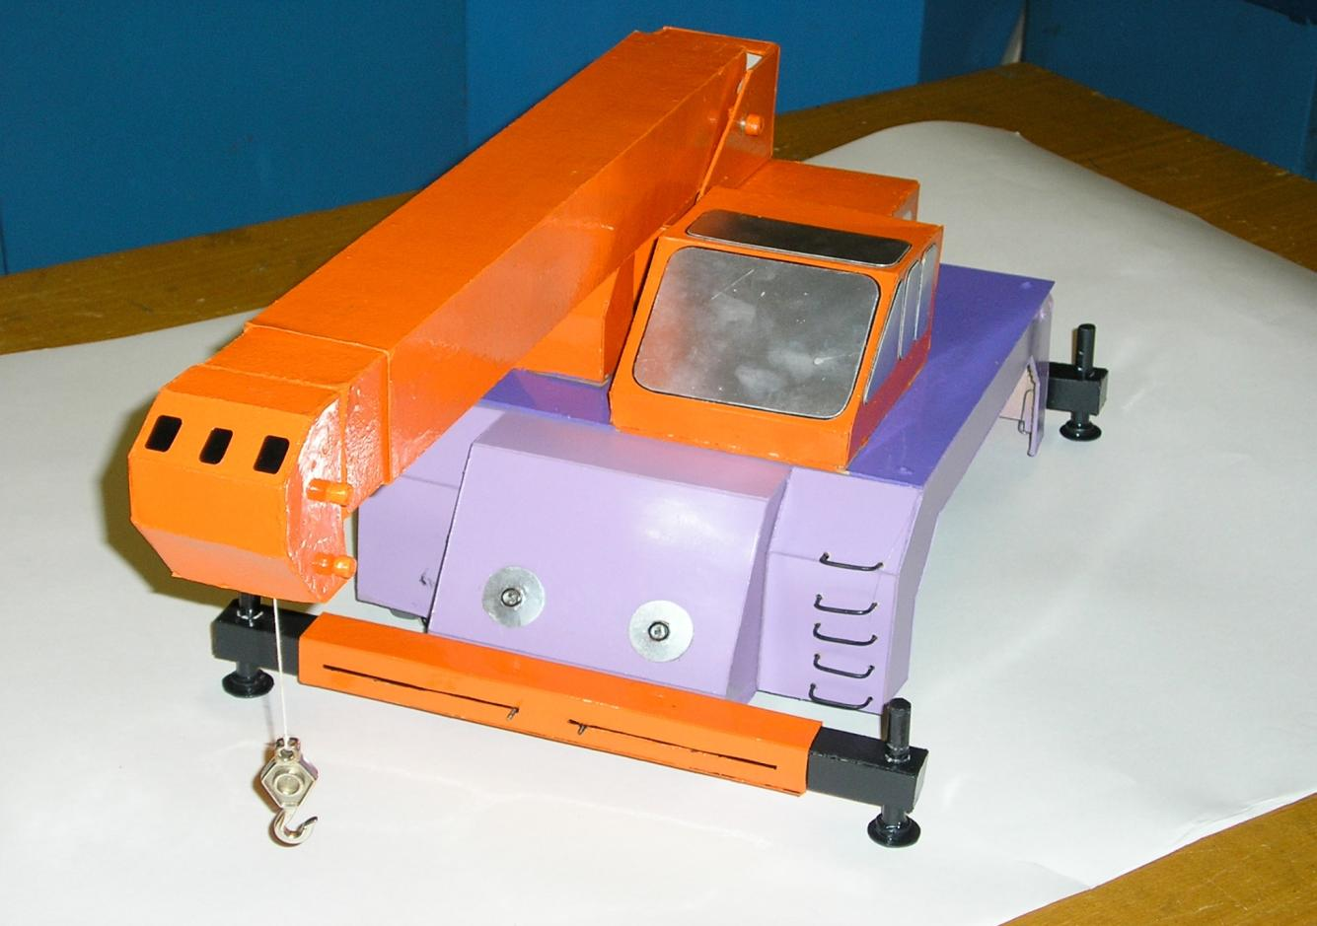  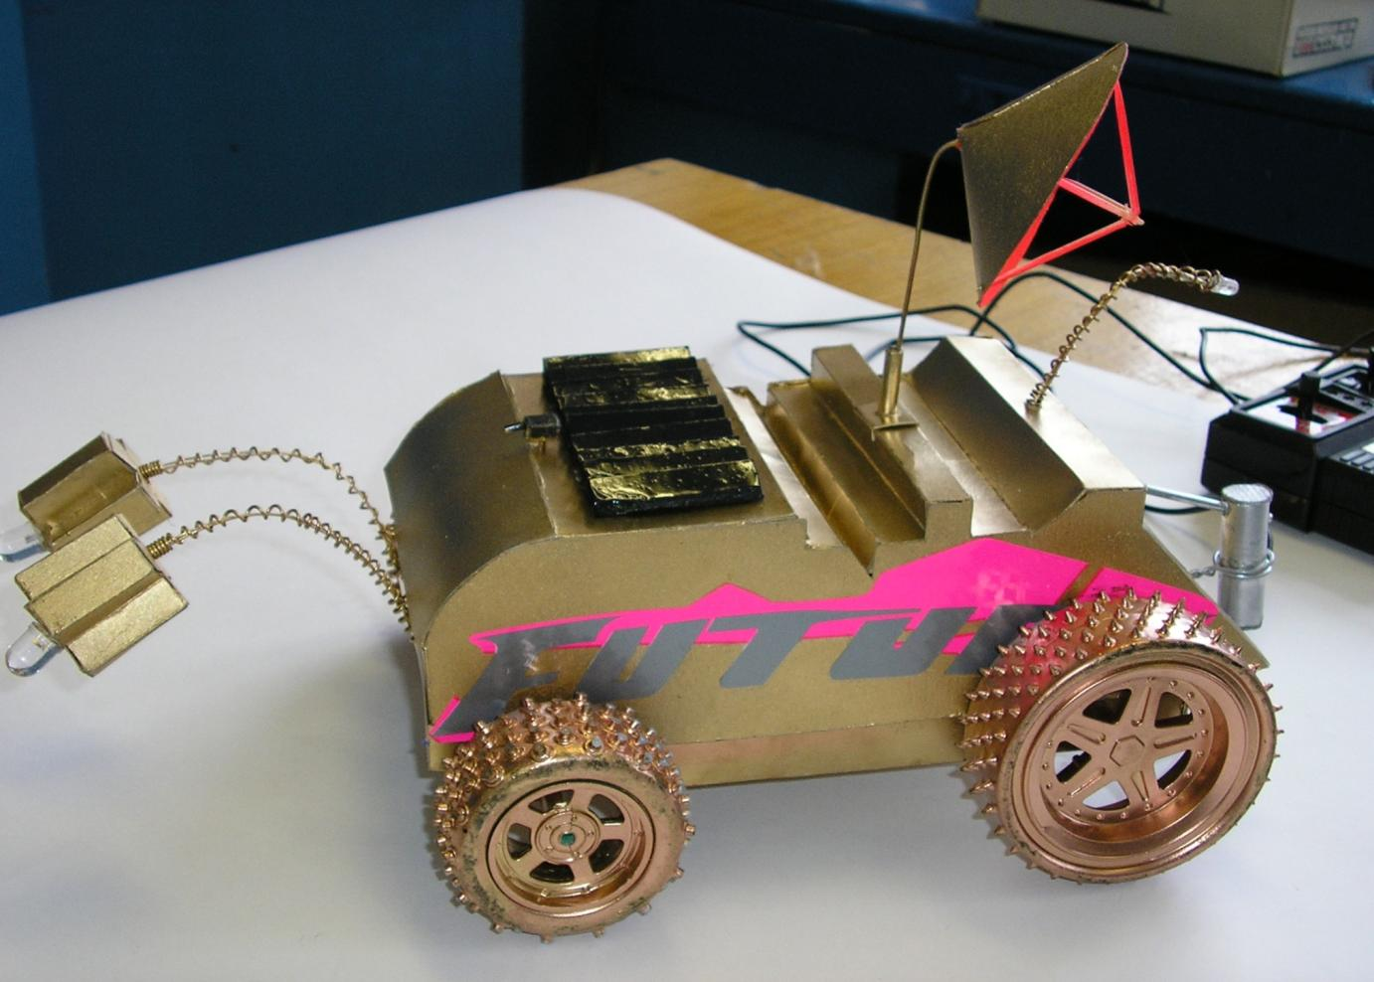  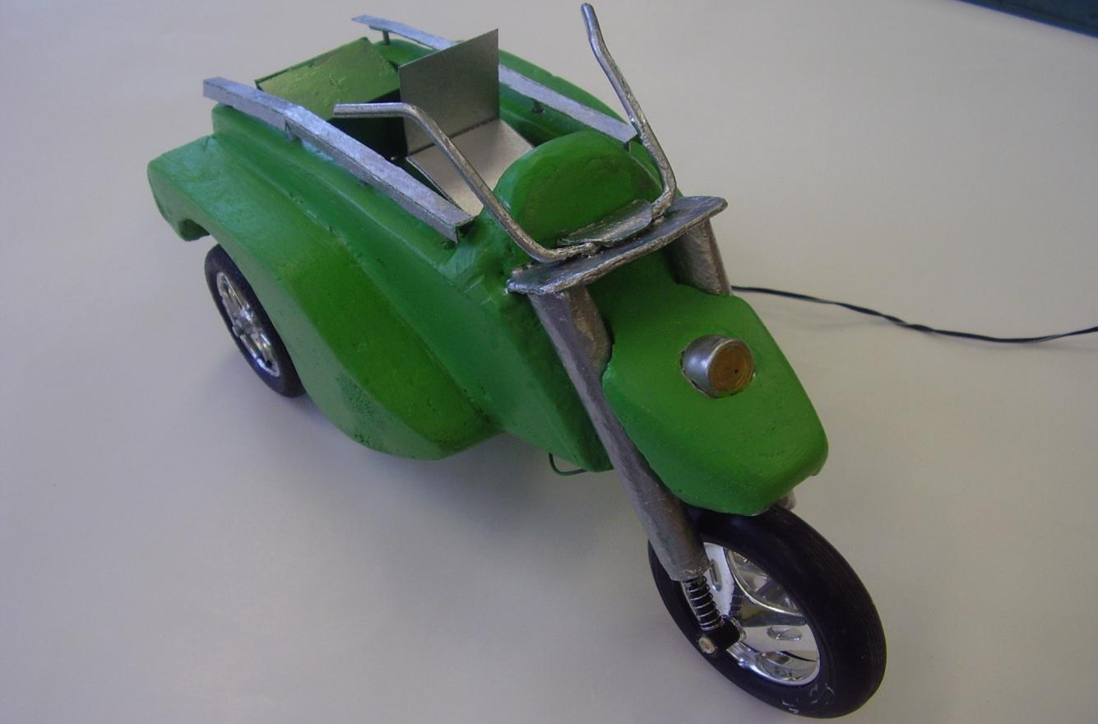
30 | Изготовление объемных моделей с двигателем (индивидуальный проект)
31 | Изготовление объемных моделей с двигателем (индивидуальный проект)
32 | Изготовление объемных моделей с двигателем (индивидуальный проект)
33 | Конструирование по собственному замыслу
34 | Конструирование по собственному замыслу

Литература.
1. Примерные программы начального образования.
2. Проекты примерных (базисных) учебных программ по предметам начальной школы.
3. Т. В. Безбородова «Первые шаги в геометрии», - М.:«Просвещение», 2009.
4. С. И. Волкова «Конструирование», - М: «Просвещение», 2009 .
5. Мир вокруг нас: Книга проектов: Учебное пособие.- Пересказ с англ.-М.: Инт, 1998. 1.
ЛЕГО-лаборатория (Control Lab):Справочное пособие, - М., ИНТ, 1998. –150 стр.
6. 2. ЛЕГО-лаборатория (Control Lab).Эксперименты с моделью вентилятора: Учебно-
методическое пособие, - М., ИНТ, 1998. - 46 с.
7. 3. Рыкова Е. А. LEGO-Лаборатория (LEGO Control Lab). Учебно-методическое пособие. –
СПб, 2001, - 59 с.
8. 4. LEGO Dacta: The educational division of Lego Group. 1998. – 39 pag.
9. 5. LEGO Technic 1. Activity Centre. Teacher’s Guide. – LEGO Group, 1990. – 143 pag.
10. 6. LEGO Technic 1. Activity Centre. Useful Information. – LEGO Group, 1990.- 23 pag.
11. 7. LEGO DACTA. Early Control Activities. Teacher’s Guide. – LEGO Group, 1993. - 43 pag.

 | 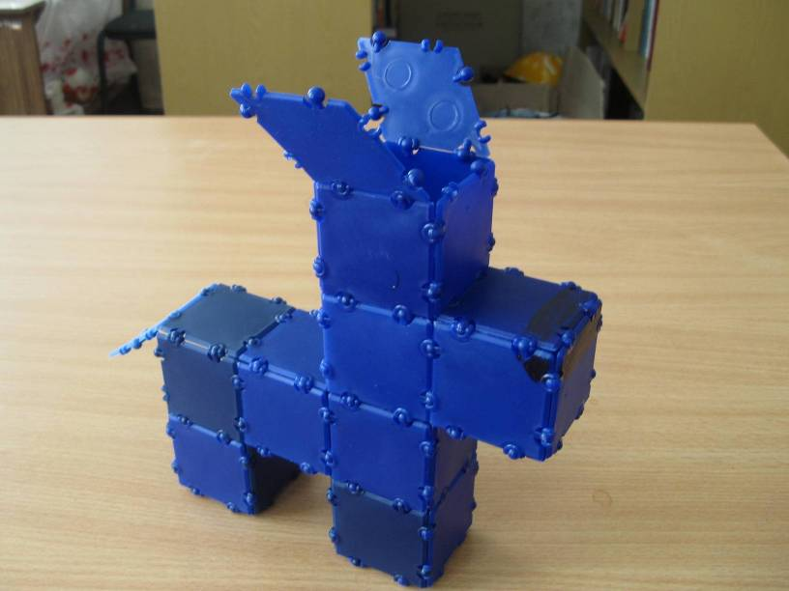 | 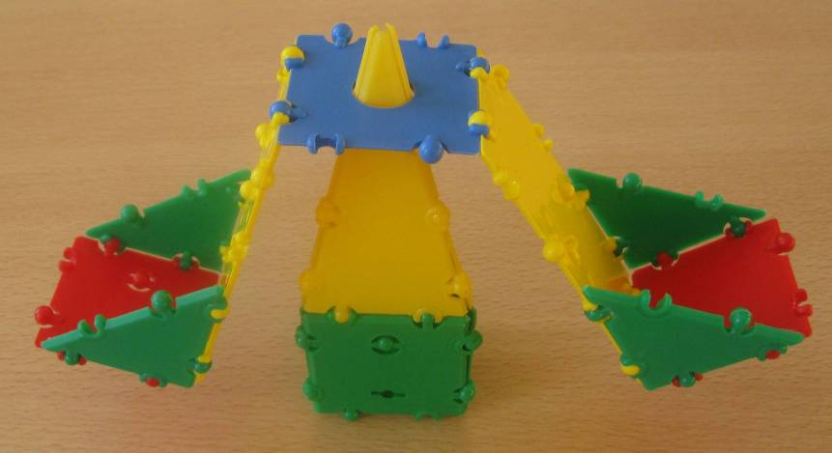
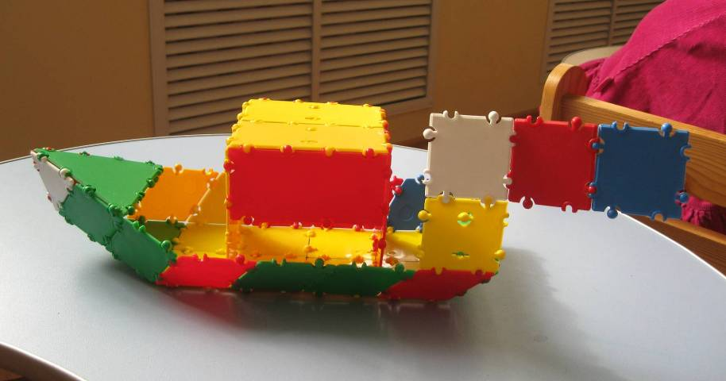 | 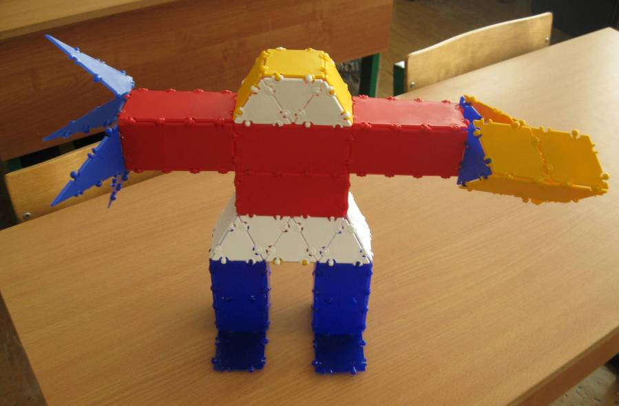 | 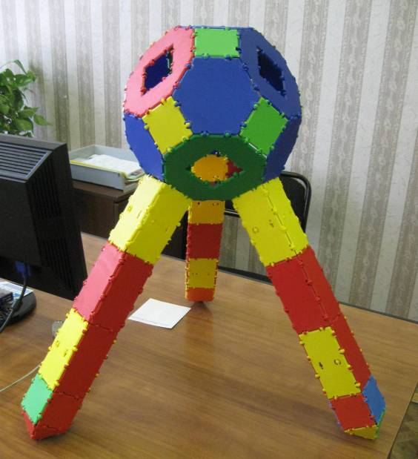

.

II. Работа с раскомплектованными наборами.
Тема «Логический квадрат» (2 ч)
1. Правила построения логического квадрата.
2. Конструирование логического квадрата.
Тема «Симметрия» (1 ч)
1. Осевая симметрия. Конструирование узоров на основе осевой симметрии – ПРИЛОЖЕНИЕ № 5.
Тема «Тематическое конструирование» (11 ч)
1. Моделирование по теме «Кукольный уголок». Изготовление мебели для кукольного уголка на основе изученных геометрических фигур и сконструированных из них фантазий (стол, стул, диван, шкаф, пуфик, этажерка, лесенка, кровать и т.д.).
2. Конструирование коврика для кукольного уголка (на основе осевой симметрии).
- Моделирование кукольного уголка (объединение отдельных построек в единую композицию). Коллективная работа.
- Демонтаж построек.
- Плоскостное моделирование по теме «Подводный мир». Конструирование тематических игровых фигур ( водоросли, кораллы, рыбы, морские животные и т.д.).
- Плоскостное моделирование по теме «Подводный мир» (объединение отдельных фигур в единую композицию). Коллективная работа.
- Демонтаж построек.
- Моделирование по теме «Тридевятое царство». Изготовление декораций для сказки на основе изученных геометрических фигур и сконструированных из них фантазий (дети делятся на группы и выбирают сказку для конструирования). Работа в группах.
- Моделирование декораций для сказки (объединение отдельных декораций в единую композицию). Работа в группах.
- Моделирование Тридевятого царства (объединение декораций для сказок в единую композицию – Тридевятое царство ). Коллективная работа.
- Инсценировка сказок. Демонтаж Тридевятого царства.

Тематическое планирование (2 класс, 36 часов)
I. Работа с индивидуальными наборами конструктора ТИКО.
Тема: «Плоскостное конструирование» (5 ч)
- Конструирование многоугольников. Внешние и внутренние углы (1 ч) – ПРИЛОЖЕНИЕ № 4 .
- Тематическое конструирование – «Домашние животные», «Животные наших лесов», «Животные жарких стран», «Животные крайнего севера» (4 ч).
Тема «Плоскость и объем» (10 ч)
- Треугольная призма.
- Четырехугольная призма (гексаэдр, прямоугольный параллелепипед).
- Пятиугольная призма.
- Шестиугольная призма.
- Восьмиугольная призма.
- Треугольная пирамида (тетраэдр).
- Четырехугольная пирамида.
- Пятиугольная пирамида.
- Шестиугольная пирамида.
- Восьмиугольная пирамида.
Тема «Конструирование по собственному замыслу» (6 ч).
Тема «Периметр» (2 ч)
Периметр выпуклого многоугольника.
Периметр невыпуклого многоугольника.
Тема «Объем» (2 ч)
- Объем куба.
- Объем прямоугольного параллелепипеда.

II. Работа с раскомплектованными наборами.
Тема «Симметрия» (2 ч)
1. Осевая симметрия. Конструирование узора на основе осевой симметрии.
2. Центральная симметрия. Конструирование узора на основе центральной симметрии.
Тема «Тематическое конструирование» (9 ч)
- Моделирование по теме «Выставка современных технических средств». Конструирование экспонатов для выставки (транспорт, бытовая, военная, рабочая техника).
- Репортаж с выставки современных технических средств.
- Демонтаж выставочных экспонатов.
- Моделирование по теме «Резиденция Деда Мороза». Конструирование отдельных построек резиденции (дом Деда Мороза, дом Снегурочки, каток, горнолыжный центр, зимний лес, сани и т.д.).
- Моделирование резиденции Деда Мороза. Объединение отдельных построек в коллективную работу.
- Демонтаж построек.
- Моделирование по теме «Парк развлечений». Конструирование аттракционов (карусели, автодром, американские горки, тир, экстремальные аттракционы).
- Моделирование парка развлечений. Объединение аттракционов в коллективную постройку, конструирование инфраструктуры парка (зеленая зона – деревья, полянки, клумбы; зона отдыха – скамейки, кафе, фонтан).
- Демонтаж построек.

Тематическое планирование (3 класс, 36 часов)
I. Работа с индивидуальными наборами конструктора ТИКО.
Тема: «Многогранники» (17 ч)
1. Призма.
- Треугольная призма.
- Гексаэдр (четырехугольная призма, куб).
- Усеченный куб.
- Прямоугольный параллелепипед (четырехугольная призма).
- Пятиугольная призма.
- Шестиугольная призма.
- Восьмиугольная призма.
- Наклонная призма.
- Пирамида.
- Треугольная (тетраэдр) пирамида.
- Усеченный тетраэдр.
- Четырехугольная пирамида.
- Октаэдр.
- Усеченный октаэдр.
- Пятиугольная пирамида.
- Шестиугольная пирамида.
- Восьмиугольная пирамида.
Тема «Конструирование по собственному замыслу» (5 ч).
Тема «Объем» (2 ч)
- Объем куба.
- Сравнительный анализ объемов разных видов четырехугольной призмы.

II. Работа с раскомплектованными наборами.
Тема «Симметрия» (2 ч)
- Осевая симметрия. Конструирование узора на основе осевой симметрии.
- Центральная симметрия. Конструирование узора на основе центральной симметрии.
Тема «Тематическое конструирование» (10 ч)
15. Моделирование по теме «Космодром». Изготовление отдельных построек космодрома на основе изученных геометрических фигур и сконструированных из них фантазий (комплекс сооружений, предназначенных для запуска космических аппаратов в космос – ракеты-носители, космические аппараты, стартовые комплексы, спутники, инопланетные корабли).
- Моделирование космодрома (объединение отдельных построек в единую композицию). Работа в группах.
- Моделирование космодрома (объединение фрагментов космодрома в коллективную постройку). Коллективная работа.
- Демонтаж построек.
19. Моделирование по теме «Замки и крепости». Изготовление отдельных построек на основе изученных геометрических фигур и сконструированных из них фантазий (крепостная стена со смотровой площадкой, башня, замок, ворота и т. д.).
20. Моделирование (объединение фрагментов в коллективную постройку). Коллективная работа.
- Демонтаж построек.
22. Моделирование по теме «Джунгли». Изготовление отдельных построек для джунглей на основе изученных геометрических фигур и сконструированных из них фантазий (животный и растительный мир джунглей).
- Моделирование джунглей (объединение отдельных построек в коллективную работу).
- Демонтаж построек.

Тематическое планирование (4 класс, 36 часов)
I. Работа с индивидуальными наборами конструктора ТИКО (во время изучения некоторых тем, организовывается работа учащихся в парах, в группах – это связано с комплектацией набора «Геометрия»).
Тема: «Многогранники» (14 ч)
- Многогранник.
- Призма.
- Пирамида.
- Кубооктаэдр.
- Икосаэдр (работа в парах – конструирование одной фигуры на двоих учащихся).
- Усеченный икосаэдр (конструирование в группах по 6 человек).
- Додекаэдр (конструирование в парах).
- Икосододекаэдр (конструирование в группах по 6 человек).
- Ромбокубооктаэдр.
- Ромбоикосододекаэдр (конструирование в группах по 6 человек).
- Ромбоусеченный кубооктаэдр (конструирование в парах).
- Курносый куб (конструирование в группах по 4 человека).
- Курносый додекаэдр (конструирование в группах по 8 человек).
- Конструирование многогранника по собственному выбору.
Тема «Конструирование по собственному замыслу» (5 ч).
Тема «Объем» (2 ч)
Тема: «Изучение основ теории вероятности» (2 ч)

II. Работа с раскомплектованными наборами.
Тема «Изометрические проекции» (2 ч)
1.Изометрические проекции. Куб.
2. Изометрические проекции. Лесенка.
Тема «Симметрия» (2 ч)
1.Осевая симметрия. Конструирование узора на основе осевой симметрии.
2. Центральная симметрия. Конструирование узора на основе центральной симметрии.

Тема «Тематическое конструирование» (10 ч)
1. Моделирование по теме «Детская игровая площадка». Изготовление фрагментов детской площадки на основе изученных геометрических фигур и сконструированных из них фантазий ( домики, столики, стульчики, беседки, заборчики, грибок, качели, башенки, горки, карусели, лесенки, лабиринты, скамейки, клумбы, цветы, деревья).
2. Моделирование детской игровой площадки (объединение фрагментов игровой площадки в единую композицию). Работа в группах.
3. Моделирование инфраструктуры детской игровой площадки (игровая зона, зона отдыха, зеленая зона). Коллективная работа.
4. Демонтаж построек.
5.Моделирование по теме «Мой город». Изготовление отдельных построек (здания, детская площадка, парк, мост, автостоянка, кафе).
6. Моделирование инфраструктуры города (объединение отдельных построек в единую композицию). Работа в группах.
7. Моделирование по теме «Мой город» (объединение композиций в коллективную постройку). Коллективная работа.
8. Демонтаж построек.
9. Моделирование по теме «Мячи». Конструирование разного вида мячей на основе правильных многогранников и Архимедовых тел.
ПРИЛОЖЕНИЕ № 6.
10. Демонтаж построек.

